Mod. A

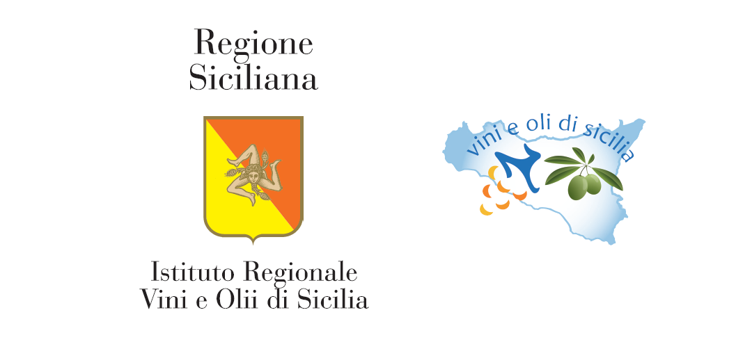

Istituto Regionale DEL VINO E DELL’OLIO
Via Libertà 66
90143 – PALERMO.
vinitaly2017@irvos.it

ISTANZA DI PARTECIPAZIONE VINITALY 2017

Il sottoscritto ______________________________________________________________________________________

nella qualità di _____________________________________________________________________________________

Ditta _________________________________________________________________________________________________

Via ___________________________________ n.______

Località ________________________________________ (Prov)__________________________

Partita IVA ____________________________________

Telefono _______________________________________

Cellulare _______________________________________

Email ___________________________________________

Persona di riferimento per VINITALY 2017 (cognome nome, mail e cellulare)

_______________________________________________________________________________________________________

CHIEDE

di partecipare al VINITALY 2017 nell’ambito dell’esposizione Organizzata Dall’IRVO a Verona.

A tale fine comunica:

- Vini da presentare (indicare nome commerciale, se bianco, rosso o rosato, e se DOP, IGP ed eventuale annata)

MARCHIO | COLORE | DOC/IGT | ANNATA

- Denominazione Esatta da esporre sullo stand

- Tipologia di soluzione espositiva e relative quote - Iva inclusa

TIPOLOGIA |  | IMPORTO  € | Superficie  Orientativa
Stand open Space |  | 5.600,00 | Mq 9,5
Stand singolo area libera |  | 5.887,00 | Mq 12
Stand Singolo solo struttura |  | 6.693,00
Stand singolo semi-allestito |  | 7.365,00
Stand singolo allestito |  | 8.541,00
Stand singolo + mezzo area |  | 8.830,00 | Mq 18
Stand singolo + mezzo solo struttura |  | 10.040,00
Stand singolo + mezzo semi-allestito |  | 11.048,00
Stand singolo + mezzo allestito |  | 12.694,00
Stand doppio area libera |  | 11.773,00 | Mq 24
Stand doppio solo struttura |  | 13.386,00
Stand doppio semi-allestito |  | 14.730,00
Stand doppio allestito |  | 16.377,00
Stand doppio + mezzo area libera |  | 14.717,00 | Mq 30
Stand doppio + mezzo solo struttura |  | 16.733,00
Stand doppio + mezzo semi allestito |  | 18.413,00
Stand doppio + mezzo allestito |  | 21.235,00
Stand triplo area libera |  | 17.660,00 | Mq 36
Stand triplo solo struttura |  | 20.079,00
Stand triplo semi-allestito |  | 22.095,00
Stand triplo allestito |  | 24.918,00
Stand quadruplo area libera |  | 23.547,00 | Mq 48
Stand quadruplo solo struttura |  | 26.772,00
Stand quadruplo semi-allestito |  | 29.460,00
Stand quadruplo allestito |  | 32.764,00
Stand quintuplo area libera |  | 29.434,00 | Mq 60
Stand quintuplo solo struttura |  | 33.466,00
Stand quintuplo semi-allestito |  | 36.826,00
Stand quintuplo allestito |  | 40.130,00
Stand sestuplo area libera |  | 35.320,00 | Mq 72
Stand sestuplo solo struttura |  | 40.159,00
Stand sestuplo semi-allestito |  | 44.191,00
Stand sestuplo allestito |  | 49.119,00
Stand settuplo area libera |  | 41.207,00 | Mq 84
Stand settuplo solo struttura |  | 46.852,00
Stand settuplo semi-allestito |  | 51.556,00
Stand settuplo allestito |  | 56.484,00
Stand ottuplo area libera |  | 47.094,00 | Mq 96
Stand ottuplo solo struttura |  | 53.545,00
Stand ottuplo semi-allestito |  | 58.921,00
Stand ottuplo allestito |  | 64.913,00
Stand maxi area libera |  | 68.678,00 | Mq 140
Stand maxi solo struttura |  | 78.086,00

TIPOLOGIA RICHIESTA____________________________€ ____________

Qualora lo stand assegnato, ad esclusione delle postazioni Open Space, ricada in una posizione angolare la quota sarà incrementata di un supplemento di quota di euro 800,00 per singolo angolo.

Avendo optato per un modulo espositivo nella formula “solo struttura” “Area Libera” e “Semi allestito” entro il quale realizzerà o completerà, a propria cura, spese e responsabilità, un proprio allestimento, libera fin d’ora l’Istituto Regionale del Vino e dell’ Olio da qualsivoglia responsabilità civile e penale conseguente a tale attività per danni causati sia nella fase di montaggio, che durante lo svolgimento della fiera, che nella fase di smontaggio.
A tal fine consapevole delle sanzioni penali, nel caso di dichiarazioni non veritiere, di formazione o uso di atti falsi, richiamate dall’art. 76 del D.P.R. 445 del 28.12.2000;

D I C H I A R A

- di avere preso visione della Circolare VINITALY 2017, delle Norme e condizioni di partecipazione alle mostre organizzate dall’ IRVO e dei Regolamenti generale e tecnico di Fiere di Verona
- di essere in regola con il pagamento delle quote relative ai Precedenti VINITALY
- di essere disponibile a collaborare pienamente con l’IRVO per il controllo di qualità dei vini prima e durante il VINITALY 2017;

Allega alla presente domanda la seguente documentazione:
- Documentazione comprovante l’avvenuto versamento del 30% della quota di partecipazione per la tipologia di stand o area richiesta , o dichiarazione attestante il credito equivalente posseduto presso la propria associazione.
- Norme e condizioni di partecipazione alle mostre organizzate dall’IRVO sottoscritte per accettazione dal legale rappresentante della ditta
- dichiarazione Sostitutiva di certificazione di iscrizione al Registro delle imprese e Antimafia ( allegato C )
- copia di un documento di identità del legale rappresentante della ditta.

Ai sensi della legge 196/03 e smi recante disposizioni a tutela delle persone e di altri soggetti rispetto al trattamento dei dati personali, autorizzo il trattamento e le comunicazioni anche a mezzo di supporti informatici e multimediali, dei dati personali di cui sopra ai seguenti soggetti:
- All’Ente Autonomo per le Fiere di Verona e a ditte loro fornitrici i servizi inerenti alla partecipazione espositiva (servizi tecnici, logistici, assicurativi, etc.; stampa cataloghi; realizzazione catalogo Vinitaly on-line; stampa, imbustamento, personalizzazione e consegna delle comunicazioni alla clientela; promozione per conto dell’Ente di servizi inerenti l’attività commerciale degli Espositori) allo scopo di consentire l’inserimento nel catalogo generale espositori Vinitaly, al catalogo Vinitaly on-line, ed ai fini della gestione delle comunicazioni tra le società fornitrici dell’allestimento a codesta Ditta, nonché per l’invio di documentazione e proposte commerciali direttamente dall’E.A. per le Fiere di Verona alle ditte.
- Alle ditte incaricate dall’IRVO per traduzioni e stampa catalogo espositori Vini di Sicilia e del trasporto dei vini in fiera;
- Ad eventuali testate giornalistiche, liberi professionisti, enti pubblici e società da essi incaricate per la redazione di articoli promopubblicitari, o ai fini statistici e invio materiale informativo e pubblicitario, diramazione inviti, il tutto non esclusivamente limitato alla partecipazione al Vinitaly;
- Alle ditte incaricate dall’Istituto della predisposizione/aggiornamento del sito internet dell’IRVO, ai fini dell’inserimento della ditta nel sito.
- Alle ditte incaricate dall’Istituto e/o Veronafiere della gestione informatica dei dati relativi alle ditte partecipanti nella collettiva organizzata dall’IRVO, ai fini della comunicazione informatizzata ai visitatori sull’allocazione delle ditte in fiera e loro caratteristiche, dati e prodotti.
- Alle ditte eventualmente incaricate dall’IRVO di attività di organizzazione e gestione eventi, di P.R. o pubblicità.
Il mancato consenso comporterà l’impossibilità ad effettuare le comunicazioni o gli inserimenti promopubblicitari di cui sopra.

Diritti previsti dall’art. 7del D.Lgs 196/2003:
Informiamo che l’art. 7 del Decreto in argomento, consente l’esercizio di specifici diritti. In particolare, l’interessato può ottenere dal titolare la conferma dell’esistenza o meno di propri dati personali e che tali dati vengano messi a sua disposizione in forma intellegibile. L’interessato può altresì chiedere di conoscere l’origine dei dati nonché la logica e le finalità su cui basa il trattamento; di ottenere la cancellazione, la trasformazione in forma anonima o il blocco dei dati trattati in violazione di legge, nonché l’aggiornamento, la rettifica o, se vi è interesse, l’integrazione dei dati; di opporsi, per motivi legittimi, al trattamento stesso; di opporsi, gratuitamente, al trattamento di dati personali che lo riguardano, previsto ai fini di informazione commerciale o di invio di materiale pubblicitario o di vendita diretta ovvero per il compimento di ricerche di mercato o di comunicazione commerciale interattiva.
Agli effetti del D.Legs. 196/2003, il titolare del trattamento è l’Istituto Regionale del Vino e dell’Olio – Via Libertà n. 66 – 90143 Palermo.

DATA FIRMA

